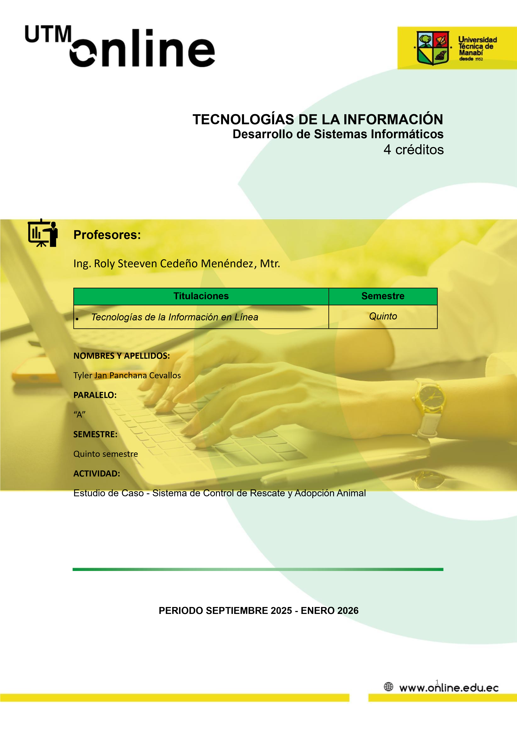

Actividades a desarrollar en la Unidad:
Estudio de Caso - Sistema de Control de Rescate y Adopción Animal
Actividad # 1

Análisis del problema
Identificar los actores principales.
 |  | Actores principales |  |  | Rol en sistema
Reportante/Ciudadano |  |  |  |  | Reporta un animal en situación vulnerable, que necesite rescate, y crea el caso inicial. Consulta el estado del caso.
Voluntario/Veterinario |  |  |  |  | Atiende los casos: actualiza estados, registra tratamientos y seguimientos del animal.
Administrador del refugio |  |  |  |  | Gestiona el sistema completo: asigna personal, aprueba adopciones, administra usuarios y casos.
 | Actores secundarios |  |  |  | Rol en sistema
Adoptante |  |  |  |  | Persona interesada en adoptar. Consulta animales disponibles para adopción, presenta solicitud y formaliza la adopción.
Donante/Colaborador |  |  |  |  | Persona u organización que apoya al refugio. Registra donaciones (económicas, insumos) y puede recibir constancia o seguimiento de su aporte.

Requerimientos Funcionales (RF)
RF1: Crear un caso de rescate con los datos del animal y del reportante.
RF2: Categorizar la especie del animal (perro, gato, fauna silvestre).
RF3: Asignar un voluntario o veterinario encargado a cada caso.
RF4: Gestionar los estados del proceso (Rescatado, En tratamiento y Adopción).
RF5: Notificar automáticamente a los voluntarios ante nuevos rescates.
RF6: Registrar el historial de cada animal (tratamientos, cambios de estado).
RF7: Registrar solicitudes de adopción y gestionar su aprobación.
RF8: Registrar y consultar donaciones al refugio.

Requerimientos no funcionales (RNF)
Escalabilidad: el sistema debe soportar un crecimiento en el número de casos, refugios y usuarios sin degradar el rendimiento.
Mantenibilidad: el código debe estar organizado siguiendo principios SOLID, facilitando su modificación y extensión futura.
Trazabilidad de versiones: el desarrollo debe gestionarse con Gitflow, permitiendo rastrear cada cambio y mantener ramas estables.

2. Crear un diagrama de casos de uso para entender las interacciones del personal con la plataforma.
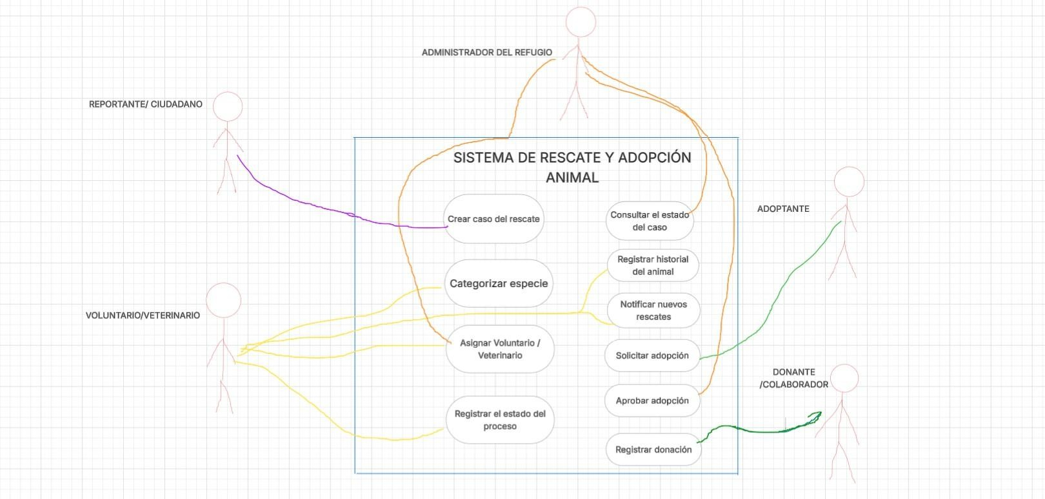

Diagrama UML
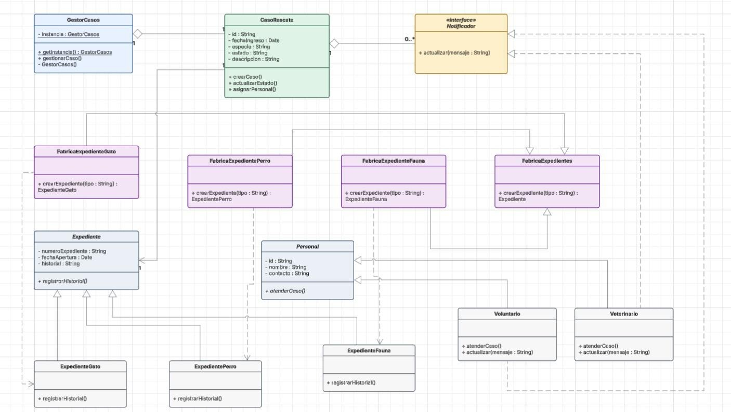
Singleton — GestorCasos: garantiza una única fuente de verdad para los casos registrados. Sin él, cada módulo tendría su propia lista y se perdería la consistencia. Alternativa descartada: variables globales (difíciles de testear y de controlar).
Factory Method — FabricaExpedientes: el sistema no sabe de antemano si el rescate es de gato, perro o fauna. La fábrica encapsula esa decisión. Alternativa descartada: un switch/if sobre el tipo dentro del cliente, que obligaría a modificar código cada vez que se agregue una especie nueva (viola abierto/cerrado).
Observer — Notificador: cuando cambia el estado de un CasoRescate, hay que avisar a voluntarios y veterinarios sin que el caso los conozca en concreto. Alternativa descartada: que CasoRescate llame directamente a cada tipo de personal, lo que lo acoplaría a las subclases.

Evidencias Enlace del Git
https://github.com/tpanchana6133-max/Rescate-adopci-n-animal-.git
Enlace de LucidChart Diagrama de uso de casos.
https://lucid.app/lucidchart/59e2ac36-c91e-45ed-931973c72b716b83/edit?viewport_loc=-2647%2C-
3660%2C17294%2C7318%2C0_0&invitationId=inv_27fa2742-e684-4177-b7d92737b32ef4de

Enlace de LucidChart Diagrama UML
https://lucid.app/lucidchart/f9a0c582-d20e-4af1-9ca9890dc508e78b/edit?viewport_loc=-1429%2C-
390%2C5031%2C2129%2C0_0&invitationId=inv_2c124000-a7f3-4d49-bc6055ce78fef7be

Capturas de ejecución del Git

Bibliografía
(Referencias bibliográficas y/o enlaces en Internet (normas APA) que se utilizaron para realizar la práctica.)

